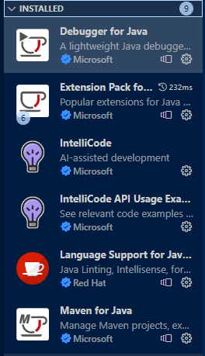

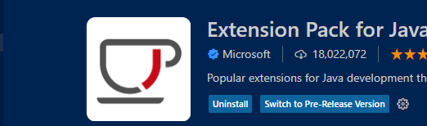

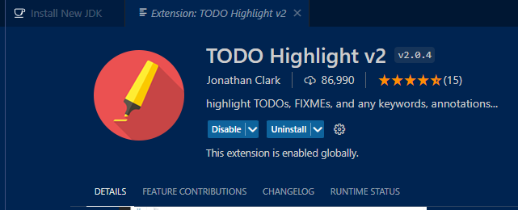

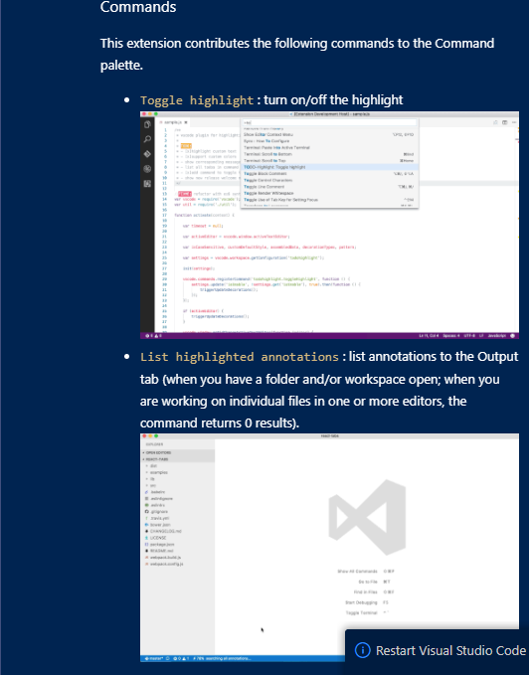

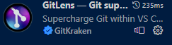

GitLens позволяет взглянуть на кого, почему и когда была изменена строка или блок кода, а затем перейти к истории, чтобы получить аналитические сведения об эволюции кода.



Позволяет просматривать и управлять запросами прямо в VS Code.

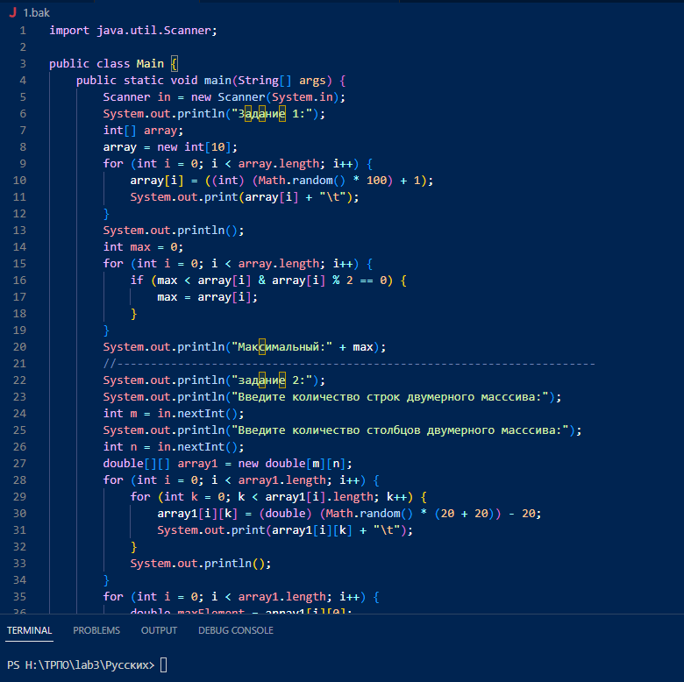

Работа подцветки

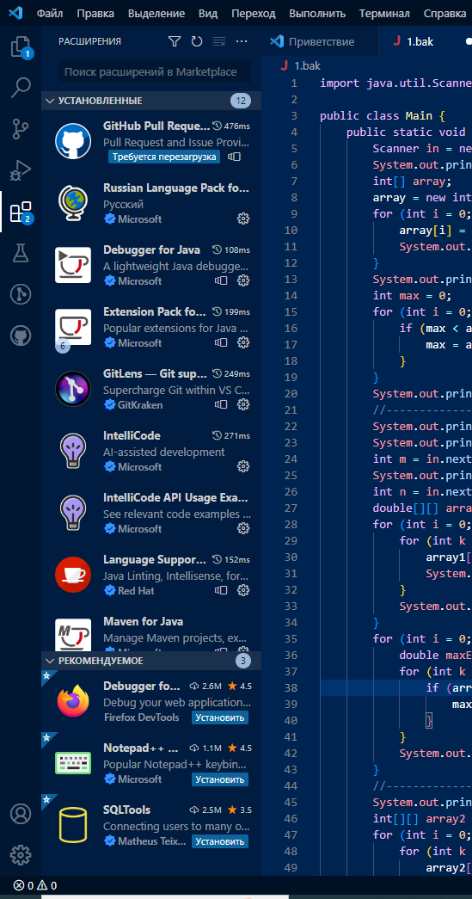

Изменение языка на русский

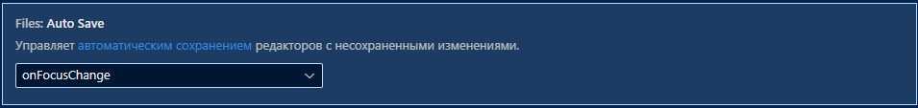

Установить Автосохранение при потере окном фокуса

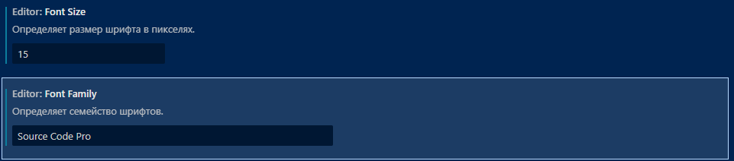

Изменить параметры шрифта в редакторе (шрифт и размер)

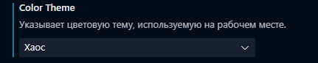

Изменить цветовую схему

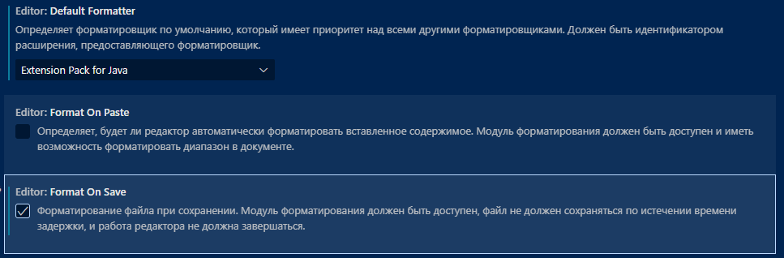

#### Настроить Автоматическое Форматирование

#### 







**Работа параметров**



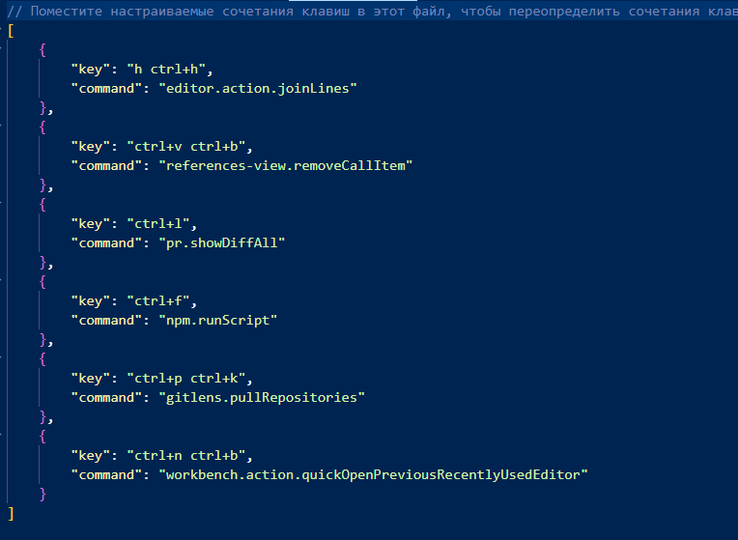

Выбрать пять команд которые вы наиболее часто будете использовать при работе с VS Code и создать для них Key Bindings

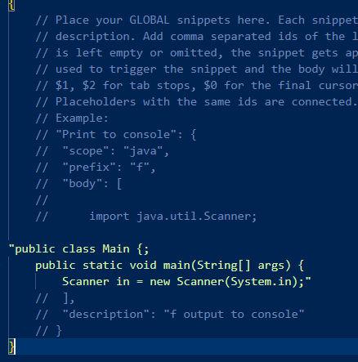

Разработать собственный сниппет

